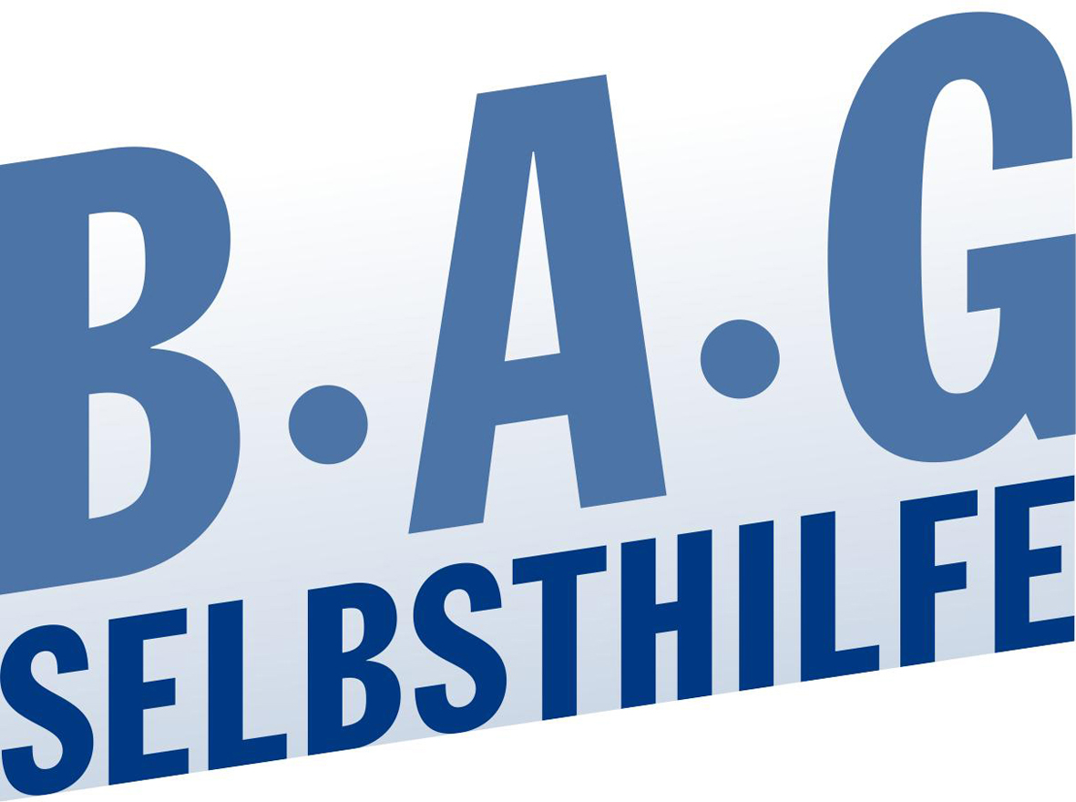 | BAG SELBSTHILFE  Bundesarbeitsgemeinschaft Selbsthilfe von  Menschen mit Behinderung und chronischer  Erkrankung und ihren Angehörigen e.V.  Kirchfeldstr. 149  40215 Düsseldorf  Tel. 0211/31006-56  Fax. 0211/31006-48

Stellungnahme

der

Bundesarbeitsgemeinschaft SELBSTHILFE von Menschen mit Behinderung und chronischer
Erkrankung und ihren Angehörigen e.V.
(BAG SELBSTHILFE)

zum

Entwurf einer Verordnung über die Begleiterhebung nach § 31 Abs. 6 SGB V
(Cannabis-Begleiterhebungsverordnung- CanBV)

Als Dachverband von 117 Bundesverbänden der Selbsthilfe chronisch kranker und behinderter Menschen sowie 13 Landesarbeitsgemeinschaften begrüßt die BAG SELBSTHILFE ausdrücklich den vorgelegten Verordnungsentwurf zur Durchführung der Begleiterhebung. Während in manchen Krankheitsbereichen durchaus relevante Evidenz zum Einsatz von Cannabis vorliegt, steht die Generierung an anderer Stelle – etwa in der Rheumatologie – noch am Anfang. Vor diesem Hintergrund ist die geplante Begleiterhebung auch für viele Selbsthilfeorganisationen von entscheidender Bedeutung, um abschätzen zu können, ob der Einsatz cannabisbasierter Medikament in ihrem Therapiebereich angeraten werden kann oder ob er – aufgrund der Besonderheiten der jeweiligen Erkrankung – mit erheblichen Risiken verbunden ist. Insoweit sieht die BAG SELBSTHILFE die geplante Begleiterhebung als wichtigen Schritt, um die Erkenntnislage zum Einsatz von Cannabis in unterschiedlichen Indikationsbereichen zu verbessern.

Die BAG SELBSTHILFE hat jedoch auch Ergänzungsbedarf: Sie hält eine Festlegung einer barrierefreien Ausgestaltung des Studienberichtes für dringend notwendig, damit auch Menschen mit entsprechenden Beeinträchtigungen die Veröffentlichung des Berichtes auf der Seite des BfArm lesen können. Ferner ist eine barrierefreie Ausgestaltung auch für die Beratungen im Gemeinsamen Bundesausschuss wichtig, damit auch Patientenvertreter und Mitarbeiter der Trägerorganisationen, die Beeinträchtigungen haben, an den Beratungen teilnehmen können.

Zu den Vorschriften nimmt die BAG SELBSHTILFE im Einzelnen wie folgt Stellung:

- Datenumfang (§ 1 CanBV-E)

Nr. 4
Seitens der BAG SELBSTHILFE wird angeregt, auch die Dauer der vorherigen Therapie abzufragen, da sich hieraus auch unter Umständen Erkenntnisse für Therapiestrategien gewinnen lassen könnten.

Nr. 11
Auch wenn die BAG SELBSTHILFE das Suchtpotential von Cannabis mit der Deutschen Hauptstelle für Suchtfragen als deutlich geringer als etwa Morphium und Valium einschätzt, so erscheint es dennoch – unter Umständen auch durchaus zur Vermeidung von derartigen Diskussionen in der Zukunft - sinnvoll abzufragen, ob die Cannabis- Therapie dazu führt, dass andere Suchtmittel erstmals oder verstärkt genutzt werden.

- Verlauf der Begleiterhebung (§§ 2,4, 5 und 6 CanBV-E)

Die BAG SELBSTHILFE begrüßt den vorgesehenen Ablauf der Begleiterhebung, hat jedoch an folgender Stelle noch Ergänzungsbedarf: Bisher ist nicht festgelegt, innerhalb welcher Frist das BfArm die Studienauswertung durchführen soll; das Außerkrafttreten der Verordnung soll jedoch nach 72 Monaten erfolgen, so dass diesseits davon ausgegangen wird, dass ein Zeitraum von 12 Monaten für diese Aufgabe vorgesehen ist. Bei der derzeitigen Fassung wäre es jedoch möglich, dass das BfArm einen längeren Zeitraum für die Auswertung einplant und die entsprechende Verordnung damit zum Abschluss des Studienberichts nicht mehr in Kraft ist. Es wird insoweit vorgeschlagen, die Frist von 12 Monaten festzulegen oder das Außerkrafttreten auf einen späteren Zeitpunkt zu verlagern.

- Format des Studienberichtes und Veröffentlichung (§ 5 CanBV-E)

Die BAG SELBSTHILFE hält es aus zwei Gründen für fundamental wichtig, dass eine barrierefreie Ausgestaltung des Studienberichtes in der Verordnung festgelegt wird. Zum einen sollten auch Menschen mit Beeinträchtigung, etwa Sehschwierigkeiten, die Veröffentlichung des Berichtes auf der Seite des BfArm lesen können. Zum anderen ist eine barrierefreie Ausgestaltung auch für die Beratungen im Gemeinsamen Bundesausschuss wichtig, damit auch Patientenvertreter und Mitarbeiter der Trägerorganisationen, die Beeinträchtigungen haben, an den Beratungen teilnehmen können.

Berlin, 27. Januar 2017

http://www.rundschau-online.de/ratgeber/gesundheit/-droge-als-medizin-cannabis-als-medikament-fuer-chronisch-kranke-5604150

